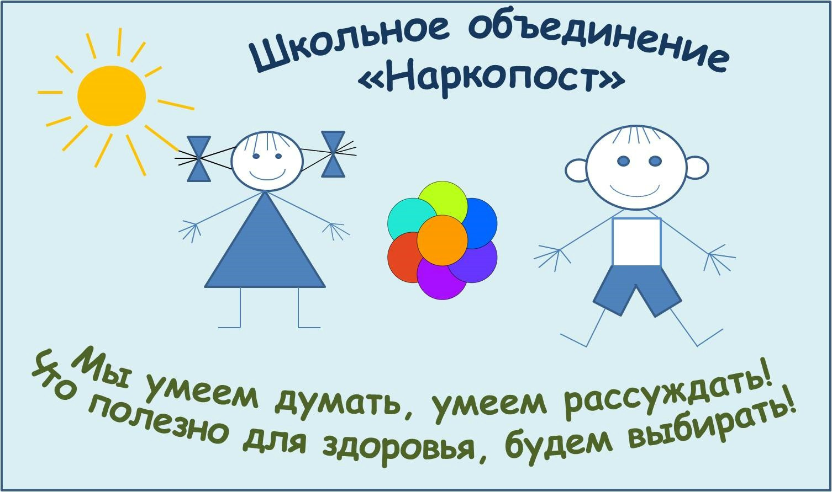
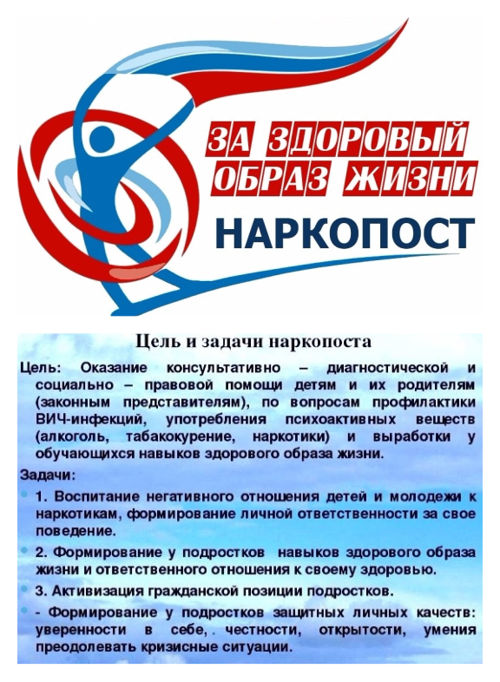

Приказ "О запрете употребления некурительной никотиносодержащей продукции в здании образовательной организации и на её территории" 2019 год

Приказ "О запрете употребления некурительной никотиносодержащей продукции в здании образовательной организации и на её территории" 2022 год

